**Фотохимическое С-С сочетание альдегидов и азометин-иминов, катализируемое декавольфраматом тетрабутиламмония**

***Шарыгин А.А.1,2,Сегида О.О.1,Павельев С.А.1, Терентьев А.О.1***

*Студент, 4 курс специалитета*

*1Институт органической химии им. Н.Д. Зелинского РАН,*

*Москва, Россия*

*2Московский государственный университет имени М.В.Ломоносова,*

*химический факультет, Москва, Россия*

*E-mail: alexseysharygen@yandex.ru*

Фотокатализ видимым светом является одним из наиболее перспективных инструментов современной органической химии, позволяющим решать такие сложные задачи, как селективное образование sp2-sp2, sp2-sp3, sp3-sp3 С-С связей, а также связей углерод-гетероатом.[1]

Крайне удобными для активации C–H связей, обладающих высокой энергией разрыва (C–H связи в алканах и альдегидах) оказались декавольфраматы щелочных металлов и алкиламмония, поскольку они, в сравнении с традиционными фотокатализаторами характеризуются низкой стоимостью и простотой получения при сопоставимой эффективности.

Недавно в нашей группе было показано[2], что при облучении видимым светом смеси винилазида и альдегида в присутствии каталитических количеств декавольфрамата наблюдается селективное образование енаминона.

В настоящее время развитие радикального присоединения к двойной C=N связи является актуальной темой для исследований. Однако, в отличие от двойных C=C, C=O связей имины являются малоактивными в реакциях радикального присоединения. Существует ряд приёмов, которые позволяют их активировать[3]. Одним из наиболее интересных способов является использование соединений содержащих фрагмент C=N+ в качестве акцептора радикалов. Азометин-имины являются ярким примером подобных соединений, однако их химия ограничена преимущественно реакциями циклоприсоединения.

В данной работе обнаружено, что ацильные радикалы, образующиеся при окислении альдегида декавольфраматом тетрабутиламмония могут быть использованы для селективной функционализации азометин-иминов.

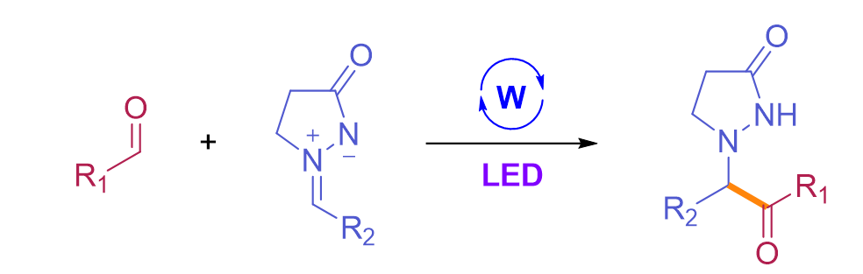

Схема 1. Реакция фотохимического сочетания альдегидов и азометин-иминов

*Работа выполнена при поддержке гранта РНФ №24-43-00111.*

**Литература**

1. Burkhard König. Photocatalysis in Organic Synthesis – Past, Present, and Future // EurJOC. 2017. Vol 2017. P. 1979-1981.

2. Stanislav A. Paveliev, Oleg O. Segida, Olga M. Mulina, Igor B. Krylov, Alexander O. Terent’ev. Decatungstate-Catalyzed Photochemical Synthesis of Enaminones from Vinyl Azides and Aldehydes // Organic Letters. 2022. Vol. 24. P. 8942–8947.

3. Z. M. Rubanov, V. V. Levin, A. D. Dilman. Light-Mediated Radical Addition to Azomethine Compounds: Novel Reactivity and Activation Modes // The Chemical Record. 2025, Vol.25. P. e202400194.